超算中心运营管理门户网站
项目计划书


项目名称： 超算中心运营管理门户网站
项目指导： 苏奎
所属组号： G06
组 长： 吴易骏
组 员： 蒋长麟 肖泓宇 陈许恺 王涛

2026年3月22日
版本记录
编号 | 修订日期 | 版本/状态 | 修订人 | 备注
01 | 2026.03.22 | 0.1.0 | 王涛 | 需求工程项目计划书模板确定与初稿完成

目录
1. 引言 7
1.1 标识 7
1.2 系统概述 7
1.3 文档概述 7
2. 引用文件 7
3. 交付产品 8
3.1 文档 8
3.2 程序 8
3.3 服务 9
3.4 非移交产品 9
3.5 最后交付期限 9
3.6 验收标准 9
4. 项目进度表 10
4.1 项目总表 10
4.2 详细进度表 10
4.3 甘特图 11
4.4 工作分解结构（WBS） 11
4.5 软件开发方法 12
4.6 安全性保证 12
4.7 保密性保证 13
5. 项目组织结构 13
6. SWOT分析 13
6.1 原有方案的优缺点、局限性及存在的问题 13
6.2 可重用的系统，与要求之间的差距 14
6.3 可选择的系统方案1 14
6.4 可选择的系统方案2 14
6.5 可选择的系统方案3 14
6.6 可选择的系统方案4 14
6.7 选择最终方案的准则 15
7. 项目估算 15
7.1 成本估算 15
8. 项目子计划 16
8.1 成本管理子计划 16
8.1.1 目的和范围 16
8.1.2 职责 16
8.1.3 阶段性项目成本管理计划 16
8.1.4 项目部投资控制总结及资料归档 16
8.1.5 项目成本管理的全局统筹计划 16
8.2 采购管理子计划 16
8.2.1 采购内容 16
8.2.2 采购计划的关键因素 17
8.2.3 采购流程 17
8.3 范围管理子计划 17
8.3.1 定义范围 17
8.4 风险管理子计划 17
8.4.1 概率和影响定义 17
8.4.2 风险评估 17
8.4.3 风险控制 18
8.5 干系人管理子计划 18
8.5.1 开发人员 18
8.5.2 OBS 18
8.5.3 项目干系人 18
8.5.4 干系人分析 19
超算中心运营管理门户网站 - 干系人分析表 19
8.5.5 与用户的外部沟通计划 20
8.5.6 开发者内部沟通计划 20
8.6 沟通管理子计划 20
8.6.1 组织人员结构 20
8.6.2 与用户的外部沟通计划 20
8.6.3 开发者内部沟通计划 20
8.6.4 小组课程时间 20
8.7 配置管理子计划 20
8.7.1 机构 20
8.7.2 适用的标准、条例和约定 21
8.8 时间管理子计划 21
8.8.1 里程碑 21
8.8.2 项目甘特图 21
8.9 质量管理子计划 21
8.9.1 项目组织 21
8.9.2 职责 21
8.9.3 质量目标 21
8.9.4 质量策略 22
8.9.5 质量保证活动 22
8.9.6 质量控制活动 22
8.9.7 质量保证的报告途径 22
8.9.8 记录的收集、维护和保存 22
8.10 资源管理子计划 22
8.10.1 人力资源 22
8.10.2 其他资源 22
9. 风险管理 23

1. 引言

1.1 标识
文件状态 | [ ] 草稿 [ ] 正式发布 [√ ] 正在修改
文件标识 | SRA2026-G06-需求工程项目计划书
当前版本 | 0.1.0
作者 | 王涛
完成日期 | 2026/03/22

1.2 系统概述
本项目拟建设“超算中心运营管理门户网站”，服务对象包括科研教师、学生用户、课题组负责人、审批管理人员、运维人员与系统管理员。
该项目不是直接替代底层高性能计算调度系统，而是围绕超算中心的运营管理场景，提供统一入口、流程协同和信息可视化能力，重点支撑资源申请、审批、账号与课题组管理、作业运行监控、公告通知、统计分析与权限控制等功能。
项目以课程作业原型实现为目标，强调需求分析过程、业务梳理和建模表达的完整性，同时兼顾网站原型的可展示性与后续扩展性。

1.3 文档概述
本文档用于说明“超算中心运营管理门户网站”课程项目在本学期内的总体计划安排，包括项目背景、目标、交付物、功能范围、进度安排、组织结构、成本估算、项目子计划以及风险管理策略等内容，为小组开展需求获取、需求分析、UML建模、文档编写和阶段性评审提供依据。

2. 引用文件
《软件需求分析原理与实践》课程相关教学材料
《计算机软件文档编制规范（GB/T 8567-2006）》
《软件需求（第三版）》
《软件工程导论》
《IT项目管理》

3. 交付产品

3.1 文档
序号 | 文件名称 | 说明
1 | 项目计划书 | 用于第4周阶段评审及后续修订
2 | UML概述汇报材料 | 用于第4周课堂汇报与方法说明
3 | 项目章程 | 明确项目目标、范围、干系人与授权关系
4 | 可行性分析报告 | 分析技术、经济、时间与实施可行性
5 | 需求分析报告 | 沉淀需求获取与分析结果
6 | 软件需求规格说明书（SRS） | 形成后续课程核心交付物
7 | 需求变更文档 | 用于需求调整时的申请、分析与记录
8 | 会议纪要与访谈记录 | 保留项目过程证据
9 | 测试用例/验收记录 | 用于阶段性验证
10 | 项目总结报告 | 用于课程收尾与成果归档

3.2 程序
1. 用户登录后可按角色进入不同门户界面：普通用户可查看资源、提交申请、跟踪审批进度和作业状态；管理员可进行审核、配置与统计管理。
2. 系统支持课题组/项目管理，维护用户与课题组关系、项目配额、申请记录和资源使用台账。
3. 系统支持资源申请审批流程，覆盖申请提交、材料校验、审批处理、结果反馈与过程留痕。
4. 系统支持作业与运行监控展示，包括队列状态、作业历史、异常告警和资源占用情况等运营信息可视化。
5. 系统支持公告通知、工单反馈和常见问题知识库，提升超算中心与用户之间的沟通效率。
6. 系统支持统计分析与报表导出，便于管理者掌握用户规模、申请数量、作业运行情况和资源利用趋势。

3.3 服务
类别 | 模块名称 | 主要功能 | 功能描述
门户与信息服务 | 首页门户 | 公告、通知、页面导航 | 展示中心介绍、服务流程、公告通知、常见问题及入口导航。
用户与权限 | 账号与角色管理 | 注册、登录、角色授权 | 支持用户身份管理、权限分层与登录审计。
课题组管理 | 项目/课题组管理 | 成员管理、配额管理 | 维护项目基本信息、成员关系与资源额度。
流程管理 | 资源申请审批 | 申请、审核、记录 | 实现资源申请、材料审核、审批意见和结果归档。
运行管理 | 作业与队列监控 | 状态查看、异常提示 | 按时间、用户、项目等维度查看作业执行与资源占用。
服务支持 | 工单与知识库 | 反馈、答疑 | 记录问题上报、处理进度和解决结果。
运营分析 | 统计报表 | 资源、用户、作业分析 | 形成趋势图表，支持导出。
平台治理 | 日志与配置管理 | 系统配置、审计日志 | 支撑后台管理与安全追踪。

3.4 非移交产品
小组内部讨论记录、草图、临时数据、截图、过程性试验文件、个人学习笔记等不作为正式课程归档交付物，但应按需保留在配置库中备查。

3.5 最后交付期限
本项目以本学期课程结束前完成为目标，预计在2026年6月中下旬前完成文档、原型、评审材料与课程要求范围内的全部交付。

3.6 验收标准
· 项目各项要求达成程度、项目文档完备程度、通过问卷获取的用户满意程度、项目原型设计的合理性。
· 系统原型或演示版本能够覆盖本计划书约定的关键业务流程。
· 需求、UML、SRS、变更与总结等阶段成果之间具有前后衔接与可追踪性。
· 经课堂评审与小组自查后，无明显逻辑冲突和重大缺项。

4. 项目进度表

4.1 项目总表
阶段 | 时间安排 | 主要任务 | 核心输出 | 责任角色
阶段1：项目启动 | 第1—4周 | 确定选题、完成项目计划书、准备UML概述评审 | 项目计划书、评审PPT | 吴易骏
阶段2：需求获取 | 第5—8周 | 访谈、资料收集、用户分类、业务梳理 | 访谈记录、需求分析材料 | 蒋长麟
阶段3：需求分析与规格说明 | 第9—12周 | 用例、流程、原型、SRS编写 | SRS、UML图、原型 | 肖泓宇
阶段4：变更与验证 | 第13—15周 | 需求变更管理、测试用例、文档修订 | 变更文档、测试用例 | 王涛
阶段5：总结收尾 | 第16周 | 项目总结、归档与最终评审 | 总结报告、最终汇报材料 | 全体成员

4.2 详细进度表
周次 | 任务内容 | 输入 | 输出 | 备注
第1—2周 | 选题确认、模板整理、角色分工 | 课程要求 | 初始分工、文档模板 | 已完成
第3—4周 | 项目计划书、UML概述、阶段评审PPT | 选题说明、模板、讨论记录 | 项目计划书初稿、汇报PPT | 进行中
第5—6周 | 用户群识别、访谈准备、上下文分析 | 目标场景、教师建议 | 用户分类、访谈提纲 | 需沟通确认
第7—8周 | 需求获取与初步分析 | 访谈记录、问题清单 | 需求条目、业务流程 | 同步产出会议纪要
第9—10周 | UML建模与原型草稿 | 需求条目、场景描述 | 用例图、活动图、原型草图 | 与SRS联动
第11—12周 | SRS编写与审阅 | UML图、原型、分析报告 | SRS初稿 | 需统一术语
第13—14周 | 变更分析、补充需求与验证 | SRS、反馈意见 | 变更申请/影响分析 | 形成闭环
第15周 | 测试用例、文档校对 | 修订版文档 | 测试用例、改进稿 | 准备最终展示
第16周 | 项目总结与归档 | 所有阶段输出 | 总结报告、终稿包 | 课程收尾

4.3 甘特图
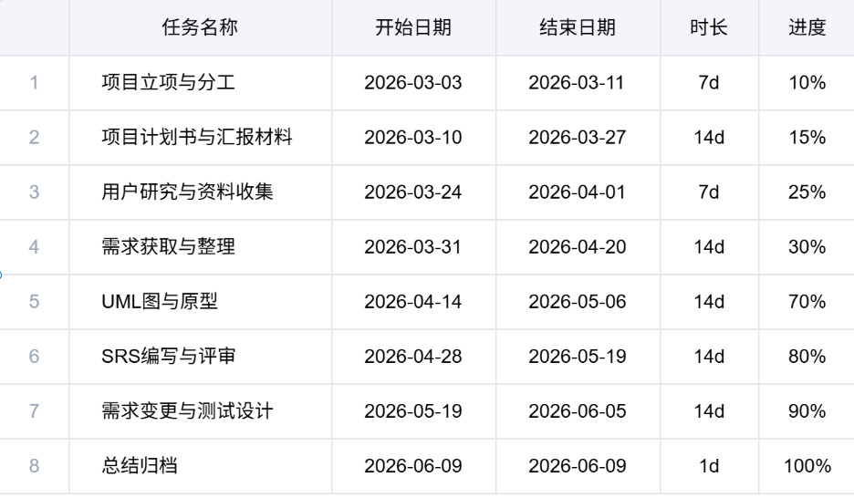
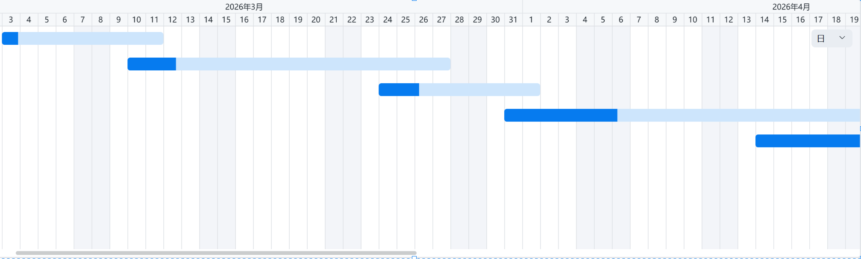
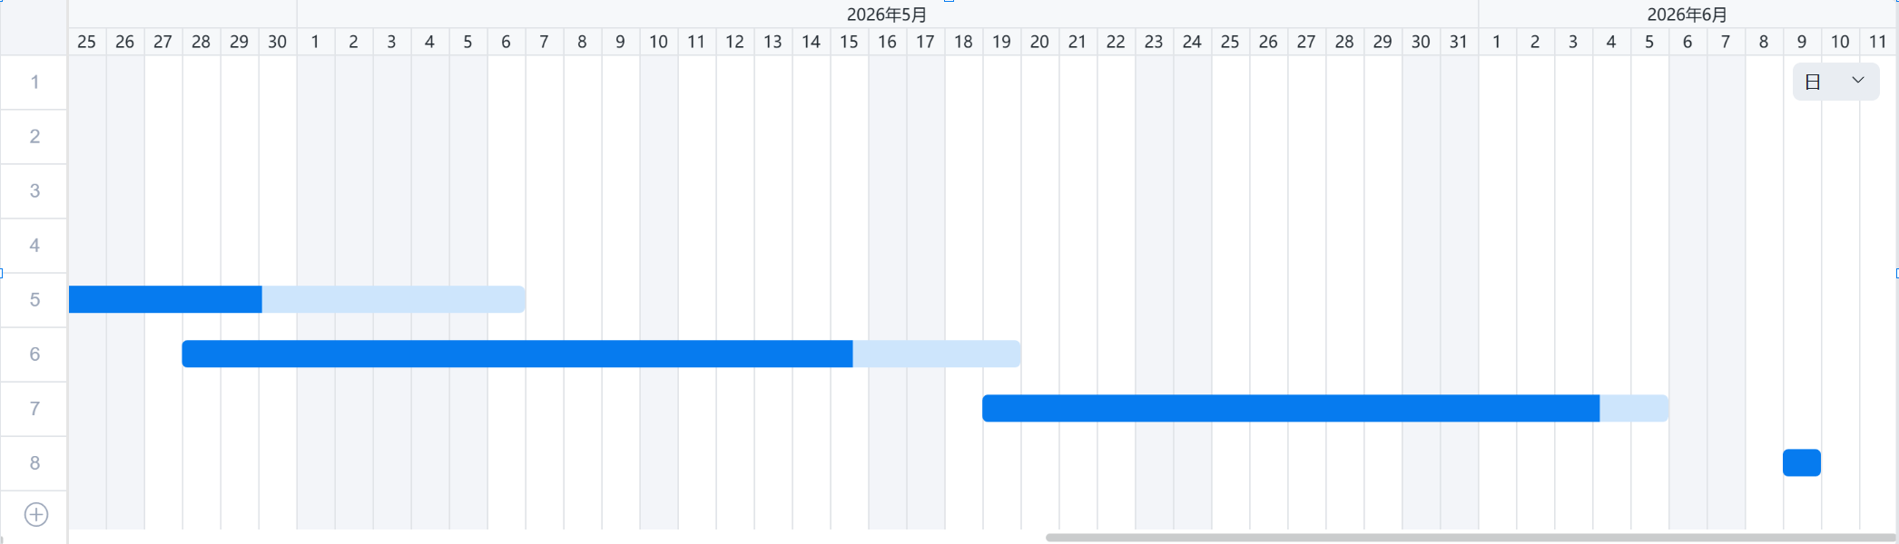
任务 | 起始周 | 结束周 | 前置关系
项目立项与分工 | 1 | 2 | 无
项目计划书与汇报材料 | 2 | 4 | 立项完成
用户研究与资料收集 | 5 | 6 | 计划书评审
需求获取与整理 | 6 | 8 | 用户研究
UML图与原型 | 8 | 10 | 需求整理
SRS编写与评审 | 10 | 12 | UML/原型完成
需求变更与测试设计 | 13 | 15 | SRS审阅
总结归档 | 16 | 16 | 前序任务完成

4.4 工作分解结构（WBS）
层级 | 任务名称 | 任务输入 | 任务输出 | 责任角色
1.0 | 项目启动 | 课程任务、选题说明 | 分工表、模板、计划草稿 | 吴易骏
1.1 | 计划书编制 | 上一届模板、讨论记录 | 项目计划书 | 王涛
1.2 | 评审PPT制作 | 计划书、阶段成果 | 评审PPT | 肖泓宇
2.0 | 需求获取 | 访谈对象、问题清单 | 访谈纪要、用户分类 | 蒋长麟
2.1 | 业务流程梳理 | 资料、访谈内容 | 上下文图/流程图 | 蒋长麟
2.2 | 需求条目整理 | 流程与场景 | 功能/非功能需求列表 | 蒋长麟
3.0 | UML与原型 | 需求列表、场景描述 | 用例图、活动图、原型草稿 | 肖泓宇、陈许恺
3.1 | SRS编写 | 需求分析结果、UML图 | SRS初稿 | 王涛
4.0 | 变更与验证 | SRS、反馈意见 | 变更文档、测试用例 | 王涛
4.1 | 总结归档 | 全部成果 | 总结报告、终稿归档 | 全体成员

4.5 软件开发方法
· 开发模式：采用迭代式需求分析与原型驱动方式推进，先完成需求与流程梳理，再逐步补充原型、UML与规格说明文档。
· 系统形态：采用 B/S 架构实现门户网站；前端建议使用 Vue 3 + Vite + Element Plus，后端建议使用 Spring Boot 3 + MyBatis-Plus，数据库建议使用 MySQL 8。
· 开发工具：StarUML / ProcessOn 用于建模，Axure / 墨刀 / Figma 用于原型设计，IDEA / VS Code 进行开发，GitCode / GitHub 用于版本管理。
· 部署方式：课程项目阶段以本地开发环境或轻量云服务器部署为主，后续如需扩展可接入校园统一认证与日志平台。

4.6 安全性保证
· 采用基于角色的权限控制，区分普通用户、审批人员、运维人员和系统管理员的访问范围。
· 对用户信息、申请材料、审批意见和日志记录等关键数据进行最小权限访问控制与备份保护。
· 重要操作留痕，关键流程（审批、配额调整、权限变更）记录审计日志。
· 预留 HTTPS、验证码、密码加密、异常警报等安全设计接口，满足课程原型展示和后续扩展需要。

4.7 保密性保证
· 项目材料仅在课程范围内使用，小组成员应妥善保管访谈记录、账号截图与过程资料。
· 对涉及用户身份、联系方式、审批意见等信息在课堂展示时采取脱敏处理。
· 未经项目指导教师或小组成员同意，不向外部公开共享未定稿的文档与原型。

5. 项目组织结构
建议采用五角色分工模式推进课程项目，既满足文档协作，也便于后续评审时明确责任边界。若实际人数不同，可按“一个人兼任多个角色”的方式调整。
角色 | 职责 | 对应成员 | 阶段重点
项目经理/组长 | 统筹进度、任务分配、对外沟通、评审协调 | 吴易骏 | 全过程
需求分析负责人 | 用户分类、访谈提纲、需求整理 | 蒋长麟 | 第5—8周
UML/原型负责人 | 用例、流程、原型与演示逻辑 | 肖泓宇 | 第4—12周
技术与数据负责人 | 系统架构、数据模型、可实现性建议 | 陈许恺 | 第4—15周
测试与文档整合负责人 | 文档统一、测试用例、归档 | 王涛 | 第10—16周

6. SWOT分析

6.1 原有方案的优缺点、局限性及存在的问题
· 若采用传统表格、邮件或线下登记方式管理超算中心申请、审批和运维信息，容易造成流程分散、记录不统一、追踪困难和统计效率低的问题。
· 现有做法通常更强调单点业务处理，缺少“用户—项目—资源—作业—服务”一体化运营视图，不利于后续需求分析与课程展示。

6.2 可重用的系统，与要求之间的差距
可参考对象包括高校信息门户、科研平台申报系统、资源预约系统、工单平台和可视化监控后台等，但这些系统与本项目仍存在以下差距：
· 缺乏面向超算中心的综合运营场景抽象，审批、监控、服务支持往往分散在不同系统中。
· 课程项目更强调需求过程与建模表达，需要一个既有业务复杂度、又便于课堂讲解的整合型选题。

6.3 可选择的系统方案1
· 方案：纯信息展示型网站。
· 优点：开发快、界面清晰、演示成本低。
· 缺点：业务流程弱，无法体现审批、监控和统计等运营管理特色。

6.4 可选择的系统方案2
· 方案：移动端小程序。
· 优点：访问便捷，适合通知和轻量申请。
· 缺点：对复杂后台管理、统计分析与大屏展示支持不足，课程建模表达也不如 Web 门户直观。

6.5 可选择的系统方案3
· 方案：Web 门户 + 管理后台一体化系统。
· 优点：更适合多角色协同、复杂审批流程和统计报表展示，便于结合 UML 与 SRS 进行表达。
· 缺点：模块较多，前期业务梳理工作量较大。

6.6 可选择的系统方案4
· 方案：低代码平台快速搭建原型。
· 优点：成型快，便于短期展示。
· 缺点：灵活性不足，需求边界和数据关系难以充分体现，可能限制后续建模与文档深度。

6.7 选择最终方案的准则
· 能较完整体现超算中心运营管理业务逻辑；
· 适合开展需求分析、UML建模和规格说明书编写；
· 在课程周期内可控、可展示、可迭代；
· 便于一个人进行课堂汇报和整体讲解。
综合考虑，建议采用“Web 门户 + 管理后台一体化系统”作为最终方案。

7. 项目估算

7.1 成本估算
项目名称 | 单价（元） | 数量 | 单位 | 小计（元） | 备注
人力成本 | 40 | 5×16×6 | 人·周·小时 | 19200 | 按5人、16周、每周平均6小时估算
原型/建模协作工具 | 0 | 1 | 套 | 0 | 优先使用学校/免费资源
轻量云主机或测试服务器 | 1000 | 1 | 套 | 1000 | 用于演示部署，可选
域名/证书/网络调试 | 200 | 1 | 项 | 200 | 课程演示可选
文档打印与展示材料 | 200 | 1 | 项 | 200 | 按需要发生
应急资金 | 500 | 1 | 项 | 500 | 用于不可预见支出
总计 |  |  |  | 21100 | 以课程原型开发为目标的估算值

8. 项目子计划

8.1 成本管理子计划

8.1.1 目的和范围
本计划用于控制课程项目范围内的人力投入、云资源、文档与展示成本，确保项目在可控预算内完成。

8.1.2 职责
项目经理负责成本审批与阶段平衡；文档整合负责人记录实际发生的支出；全体成员对资源使用的合理性负责。

8.1.3 阶段性项目成本管理计划
· 项目计划阶段：以文档和汇报准备为主，成本几乎为零；
· 需求分析阶段：主要投入为时间成本；
· 原型与演示阶段：如需部署测试环境，再按需产生轻量服务器费用；
· 结项阶段：按需产生打印与答辩展示成本。

8.1.4 项目部投资控制总结及资料归档
所有费用发生应在组内公开确认，统一记录在共享表格或项目文档中，并在课程结束时归档。

8.1.5 项目成本管理的全局统筹计划
优先使用学校现有资源和开源软件，减少不必要采购；对于非关键成本项，坚持“能不用就不用、能共享就共享”的原则。

8.2 采购管理子计划

8.2.1 采购内容
采购内容 | 采购数量 | 备注
云主机/测试环境 | 0—1套 | 按实际需要决定
原型/建模工具 | 若干 | 优先使用免费版
打印与答辩材料 | 少量 | 结项阶段采购

8.2.2 采购计划的关键因素
· 是否真正支撑课程交付；
· 是否在预算范围内；
· 是否存在零成本替代方案；
· 采购后能否被小组成员共同使用。

8.2.3 采购流程
由责任成员提出采购申请，组长组织讨论并确认必要性后再执行，采购结果须在小组群内公示并归档记录。

8.3 范围管理子计划

8.3.1 定义范围
阶段 | 具体内容
项目范围确认 | 确定本项目聚焦“运营管理门户”，不直接开发底层作业调度器或大规模生产级平台。
功能范围确认 | 优先覆盖首页门户、账号权限、资源申请审批、作业监控、工单反馈、统计分析等核心功能。
文档范围确认 | 按课程要求输出计划书、UML、需求分析、SRS、变更文档和总结报告等成果。

8.4 风险管理子计划

8.4.1 概率和影响定义
等级 | 概率 | 对进度影响 | 对质量影响
高 | ≥70% | 可能导致阶段任务延期1周以上 | 可能造成关键成果缺失
中 | 30%—70% | 可能造成局部返工或延期数日 | 影响部分文档质量或一致性
低 | <30% | 对总计划影响较小 | 通过修订可消除影响

8.4.2 风险评估
· 需求理解偏差：高；
· 小组协作不均衡：中；
· 文档格式不统一：中；
· 技术边界界定不清：中；
· 临时新增需求：中到高。

8.4.3 风险控制
· 每周至少一次同步进度，尽量在问题早期暴露；
· 阶段成果先小范围互审，再统一整合；
· 对范围外内容及时做边界说明，避免无序扩展；
· 关键术语、角色定义和业务流程采用统一描述模板。

8.5 干系人管理子计划

8.5.1 开发人员
姓名 | 职务 | 联系方式（微信）
吴易骏 | 组长 | WH884927
蒋长麟 | 组员 | Fish3oO0117
肖泓宇 | 组员 | Xhy175993978
陈许恺 | 组员 | Wxid_shi8ulxng5nr22
王涛 | 组员 | Wynn3110

8.5.2 OBS
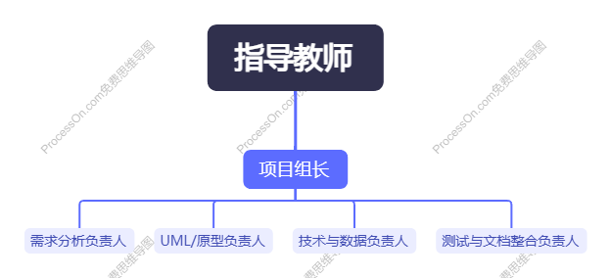

8.5.3 项目干系人
干系人 | 角色 | 关注点
指导教师 | 项目发布人/评审者 | 项目过程、文档规范、课堂表现
小组成员 | 项目执行者 | 任务分配、进度、质量与成绩
超算中心管理员 | 关键用户 | 审批流程、统计分析、管理效率
科研教师/学生用户 | 目标用户 | 申请便利性、信息透明度、反馈效率

8.5.4 干系人分析

超算中心运营管理门户网站 - 干系人分析表
干系人角色 | 核心诉求与目标 | 关键痛点 | 影响力等级 | 参与度 | 管理策略与沟通重点
指导教师 | 1. 项目把控：确保项目按时完成，符合课程要求。  2. 质量评估：系统功能完整、技术方案合理、文档规范。  3. 能力培养：锻炼学生的需求分析、系统设计和开发能力。 | 学生进度不透明，临近截止才发现问题；技术方案存在明显缺陷但未及时纠正；文档质量差影响最终评分。 | 高  (项目评审者) | 中  (阶段性指导) | 核心策略：定期汇报  每周/每两周进行进度汇报，提前展示原型和关键功能；主动暴露风险，避免“最后一刻出问题”。
小组成员 | 1. 分工协作：任务分配清晰，协作顺畅，代码可合并。  2. 技术成长：通过项目学习前端/后端/数据库/超算调度等相关技术。  3. 成果可见：完成可运行的网站，获得良好评价。 | 分工不明确导致重复劳动或遗漏；技术选型分歧难以达成一致；前后端接口定义混乱，联调困难；Git合并冲突频繁。 | 高  (项目执行者) | 高  (全流程参与) | 核心策略：敏捷协作  明确分工（前端/后端/数据库/文档），制定接口文档规范，定期例会同步进度。
超算中心管理员 | 1. 实用性：系统能真正减轻日常运维负担，如用户管理、资源监控。  2. 准确性：机时统计、计费数据准确。  3. 易用性：后台管理界面简洁高效，减少学习成本。 | 学生开发的系统脱离实际需求，无法对接真实超算调度系统；数据展示不准确；系统不稳定，演示时频繁出错。 | 中  (需求方/对接人) | 中  (需求访谈+测试反馈) | 核心策略：需求确认先行  项目初期深入访谈，明确核心功能范围；开发过程中定期演示，及时获取反馈，避免方向跑偏。
科研教师/学生用户 | 1. 便捷提交：无需记忆复杂命令，通过网页即可提交和查看作业。  2. 透明查询：实时查看作业状态、排队位置、费用消耗。  3. 易用体验：界面简洁，操作流程清晰，减少学习成本。 | 不了解超算使用流程，不知道如何提交作业；作业失败不知道原因；不知道自己的机时余额还剩多少；需要频繁联系管理员才能解决问题。 | 中  (最终用户) | 低  (可用性测试) | 核心策略：用户视角设计  站在“不懂超算的新手”角度设计界面；提供清晰的操作引导和帮助文档；在演示/验收环节邀请真实用户试用收集反馈。

8.5.5 与用户的外部沟通计划
在需求获取阶段至少开展1次正式访谈与若干次非正式确认，形成访谈纪要、截图或录音记录，并在沟通过程中不断调整项目计划书、项目需求说明文档等。

8.5.6 开发者内部沟通计划
每周固定召开1—2次例会，通过微信群、腾讯文档等工具同步任务状态，会议过程中不断记录开发过程中遇到的一系列问题及改进方案，并及时沉淀为会议纪要供后续工作的展开。

8.6 沟通管理子计划

8.6.1 组织人员结构
沟通遵循“组长统一协调、责任人先输出、全体成员再评审”的方式，减少多人同时修改造成的混乱。

8.6.2 与用户的外部沟通计划
外部沟通以课堂交流、教师咨询和需求访谈为主，重点确认业务边界、角色职责与关键流程。

8.6.3 开发者内部沟通计划
内部沟通分为正式沟通和非正式沟通：正式沟通用于分工、里程碑检查和版本确认；非正式沟通用于快速讨论和问题协商。

8.6.4 小组课程时间
可根据实际课表补充小组公共空闲时间表，作为后续正式会议排期依据。

8.7 配置管理子计划

8.7.1 机构
建议设立小型配置控制委员会，由吴易骏（组长）、文档负责人和技术负责人组成，负责重要文档版本与需求变更确认。

8.7.2 适用的标准、条例和约定
· 文档命名建议采用：SRA2026-R06-文件名；
· 图表、截图、原型与会议纪要统一保存在项目仓库对应目录；
· 重要文档采用“个人分支修改—责任人整合—组长确认”的流程提交。

8.8 时间管理子计划

8.8.1 里程碑
阶段编号 | 里程碑 | 文档内容
1 | 项目计划与UML概述评审 | 项目计划书、评审PPT
2 | 需求获取与分析完成 | 访谈纪要、需求分析材料
3 | SRS成稿 | SRS、UML图、原型
4 | 需求变更与测试 | 变更文档、测试用例
5 | 项目收尾 | 总结报告、最终归档

8.8.2 项目甘特图
详见第4章中的项目总表、详细进度表与甘特型任务计划。

8.9 质量管理子计划

8.9.1 项目组织
项目质量由组长统筹，文档整合负责人负责格式统一，其他责任成员分别对自己负责模块的内容质量承担第一责任。

8.9.2 职责
组长负责里程碑审查；需求负责人负责需求一致性；建模负责人负责UML正确性；测试负责人负责检查文档、原型与流程之间的可追踪性。

8.9.3 质量目标
· 阶段性文档结构完整、逻辑自洽；
· 关键业务流程均有文字说明和图形表达；
· 术语统一、编号清晰、章节之间前后呼应；
· 课堂评审指出的问题能够在后续版本中及时修正。

8.9.4 质量策略
坚持“早评审、早修正、少返工”的原则，每个阶段形成输出后先进行小组内部审阅，再对外展示。

8.9.5 质量保证活动
质量保证活动包括：模板统一、术语检查、章节逻辑审查、图文一致性检查和版本留痕。

8.9.6 质量控制活动
质量控制以文档检查和演示验证为主，必要时通过模拟用户场景走查核心流程。

8.9.7 质量保证的报告途径
发现质量问题时先反馈给责任成员，无法协调的由组长统一决策并安排修订时间，开启组会。

8.9.8 记录的收集、维护和保存
会议纪要、截图、原型链接、图表源文件和阶段版本均应纳入统一目录维护。

8.10 资源管理子计划

8.10.1 人力资源
· 项目经理：负责统筹任务、时间与沟通；
· 需求分析人员：负责访谈、需求整理和流程梳理；
· 建模与原型人员：负责UML、原型与展示逻辑；
· 技术人员：负责数据模型、可实现性建议和部署支持；
· 测试与文档人员：负责校对、归档和收尾验证。

8.10.2 其他资源
· 硬件：个人电脑、校园网络、投影设备；
· 软件：Office、ProcessOn/StarUML、Axure/Figma、IDEA/VS Code、GitCode/GitHub；
· 资料：课程讲义、教师反馈、行业公开资料。

9. 风险管理
结合本项目特点，综合风险识别与应对措施如下。
风险类别 | 风险描述 | 发生概率 | 影响程度 | 应对策略
需求风险 | 对超算中心业务理解不足，导致功能边界模糊 | 中 | 高 | 先统一业务词汇，再做需求拆分；重要内容经教师确认
范围风险 | 不断增加功能，偏离课程周期 | 中 | 高 | 坚持优先级管理，范围外需求放入后续扩展
进度风险 | 组员课程任务冲突，阶段输出延期 | 中 | 中 | 按周拆解任务，提前预留修订缓冲
协作风险 | 多人并行修改导致文档不一致 | 中 | 中 | 统一模板与命名，采用责任人整合机制
技术风险 | 原型、UML和程序表达脱节 | 中 | 中 | 先做场景梳理，再逐步固化为图与文档
质量风险 | 评审前未充分自查，导致逻辑漏洞 | 低 | 高 | 汇报前组织预演，按评审表逐项检查
数据与安全风险 | 展示材料中出现敏感信息 | 低 | 中 | 课堂展示统一脱敏，测试数据使用虚构样例
以上风险管理措施将随项目推进持续更新，在后续需求变更阶段进一步细化。

